LAUDO TÉCNICO DE VISTORIA
E AVALIAÇÃO PARA LEILÃO

OUTUBRO DE 2014

LAUDO TÉCNICO DE AVALIAÇÃO PARA LEILÃO

Por solicitação do Sr. Prefeito Municipal de Aurea/RS, Passo a descrever as vistorias feita por mim em diversos veículos, máquinas e outros

BASE LEGAL: Lei Federal nº 5.194/66 Seção IV Artigo 7º, alíneas “b” e “f”

Objeto da vistoria: ÔNIBUS
MARCA: MERCEDES BENS
COR: BRANCA
ANO DE FABRICAÇÃO: 1982/1982
PLACAS: ICT 5803

VISTORIA
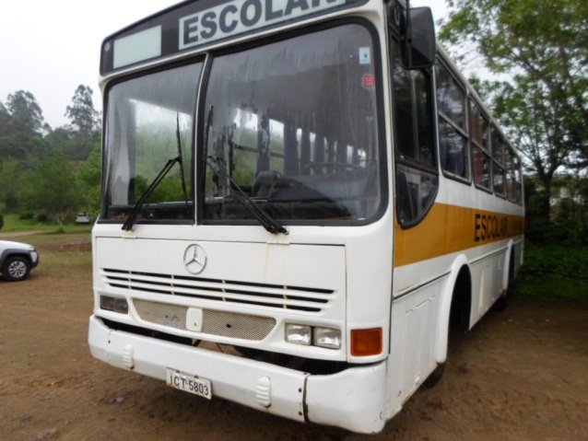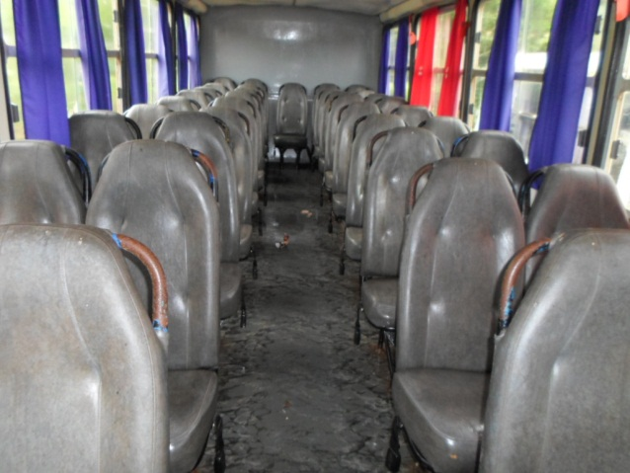

PARTE ELÉTRICA: VISTORIA
LATARIA: REGULAR
MOTOR: Funcionando
FREIOS: REGULAR
PINTURA: RETOCAR
PNEUS: 60% de uso
FORRAÇÃO INTERNA: REGULAR
ASSENTOS: ALGUNS RASGADOS
PARTE MECÂNICA EM GERAL: REGULAR
ESTADO GERAL DO VEÍCULO: REGULAR
QUILOMETRAGEM: 243.977 Km
CONCLUSÃO: O ÔNIBUS ICT 5803 SE ENCONTRA EM REGULAR ESTADO DE CONSERVAÇÃO
VALOR DA AVALIAÇÃO: R$ 8.500,00 (oito mil e quinhentos reais)

Os valores da avaliação foram baseados no estado em que se encontra o veículo, para fins de leilão público, sem qualquer tipo de garantia, considerando preço inicial, sendo que qualquer cidadão poderá participar e ampliar o valor na aquisição

Áurea, 15 de outubro de 2014

Objeto da vistoria: ÔNIBUS
MARCA: MERCEDES BENS
COR: BRANCA
ANO DE FABRICAÇÃO: 1987/1987
PLACAS: IAT 5904
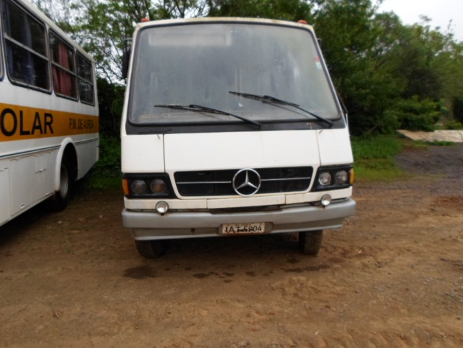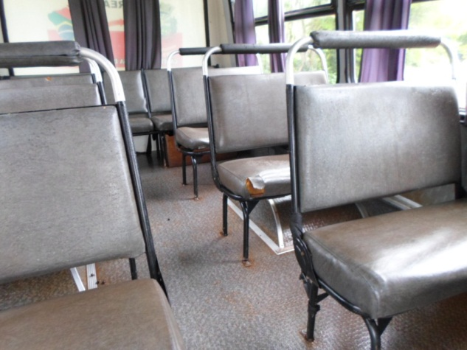
VISTORIA
PARTE ELÉTRICA: Vistoriar
LATARIA: Regular
MOTOR: Funcionando
FREIOS: Vistoriar
PINTURA: Regular com pequenos retoques
PNEUS: 80% de uso
FORRAÇÃO INTERNA: Regular
ASSENTOS: Pequenos rasgos
PARTE MECÂNICA EM GERAL: Regular
ESTADO GERAL DO VEÍCULO: Regular

CONCLUSÃO: O Micro-ônibus placas IAT 5904 encontra-se em REGULAR ESTADO DE CONSERVAÇÃO

VALOR DA AVALIAÇÃO: R$ 9.500,00(nove mil e quinhentos reais)

Os valores da avaliação foram baseados no estado em que se encontra o veículo, para fins de leilão público, sem qualquer tipo de garantia, considerando preço inicial, sendo que qualquer cidadão poderá participar e ampliar o valor na aquisição

Áurea, 15 de outubro de 2014

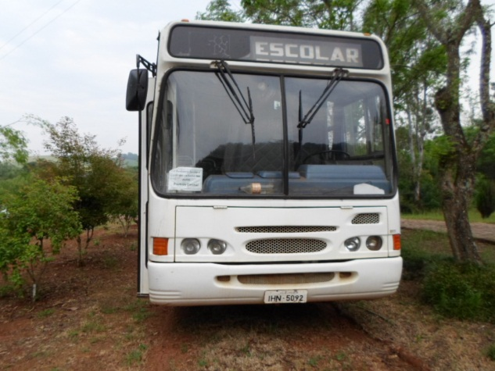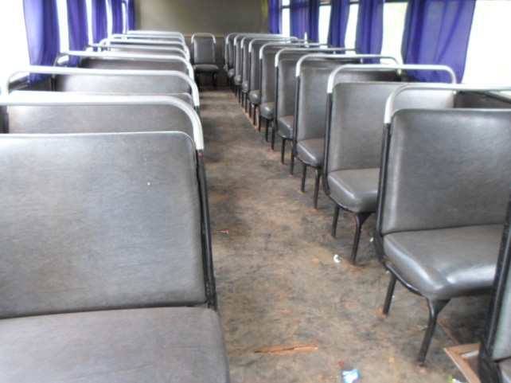

Objeto da vistoria: ÔNIBUS
MARCA: MERCEDES BENS
COR: BRANCA
ANO DE FABRICAÇÃO: 1981/1981
PLACAS: IHN 5092
VISTORIA
PARTE ELÉTRICA: Revisar
LATARIA: Regular, pequenas batidas
MOTOR: Funcionando(turbinado)
FREIOS: Revisar
PINTURA: Regular
PNEUS: 70% de uso
ASSENTOS: Pequenos rasgos
PARTE MECÂNICA EM GERAL: Regular
ESTADO GERAL DO VEÍCULO: Regular

CONCLUSÃO: O ÔNIBUS IHN 5092 encontra-se em REGULAR ESTADO DE CONSERVAÇÃO

VALOR DA AVALIAÇÃO: R$ 7.500,00 (sete mil e quinhentos reais )

Os valores da avaliação foram baseados no estado em que se encontra o veículo, para fins de leilão público, sem qualquer tipo de garantia, considerando preço inicial, sendo que qualquer cidadão poderá participar e ampliar o valor na aquisição

Áurea, 15 outubro de 2014

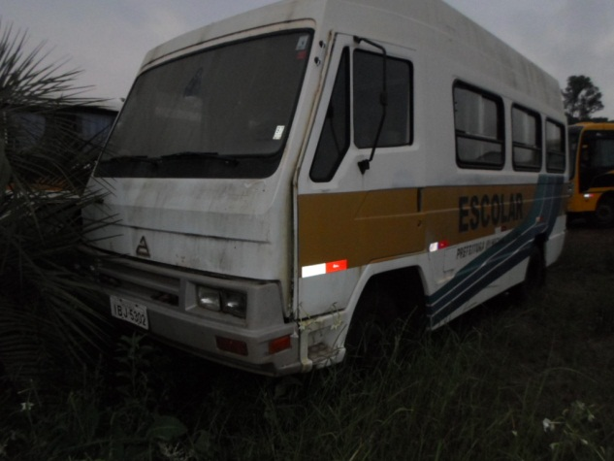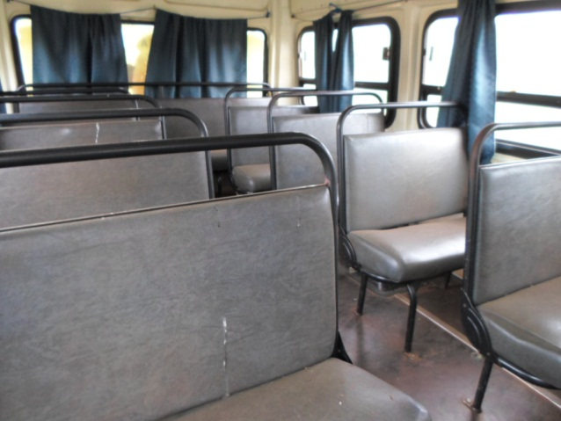

Objeto da vistoria: MICROÔNIBUS
MARCA: AGRALE/ULTRAVAN FD
COR: BRANCA
ANO DE FABRICAÇÃO: 1994/1994
PLACAS: IBJ 5302

VISTORIA
PINTURA: Refazer
QUILOMETRAGEM: 296.526 Km

CONCLUSÃO: O MICROÔNIBUS IBJ 5302 encontra-se em REGULAR ESTADO DE CONSERVAÇÃO

VALOR DA AVALIAÇÃO: R$ 5.500,00,00 (cinco mil e quinhentos reais)
Os valores da avaliação foram baseados no estado em que se encontra o veículo, para fins de leilão público, sem qualquer tipo de garantia, considerando preço inicial, sendo que qualquer cidadão poderá participar e ampliar o valor na aquisição
Áurea, 15 de outubro de 2014

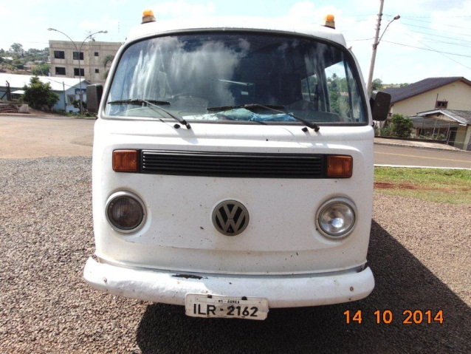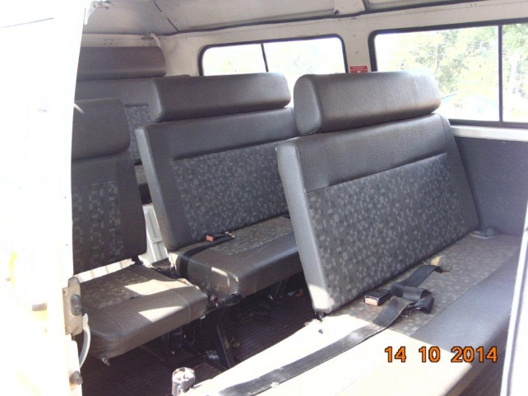
LAUDO DE VISTORIA TÉCNICA E AVALIAÇÃO
PREFEITURA MUNICIPAL DE ÁUREACNPJ: 92.453.802/0001-75
VEÍCULO: KOMBI
MARCA: VOLKSWAGEM
COR: BRANCA ANO DE FABRICAÇÃO: 2003/2004
PLACAS: ILR 2162
PINTURA: REPAROS
ASSENTO: Alguns rasgados
PARTE ELÉTRICA: FUNCIONANDO
PNEUS: 60% DE USO
MOTOR: FUNCIONANDO
SUSPENSÃO: Revisar
PARA CHOQUE TRASEIRO PARTIDO
ESTADO GERAL:Regular
VALOR DA AVALIAÇÃO: R$ 6.500,00 (seis mil e quinhentos reais)
Os valores da avaliação foram baseados no estado em que se encontram os bens, para fins de leilão público, sem qualquer tipo de garantia, considerando preço inicial, sendo que qualquer cidadão poderá participar e ampliar o valor na aquisição
Áurea, 15 de outubro de 2014

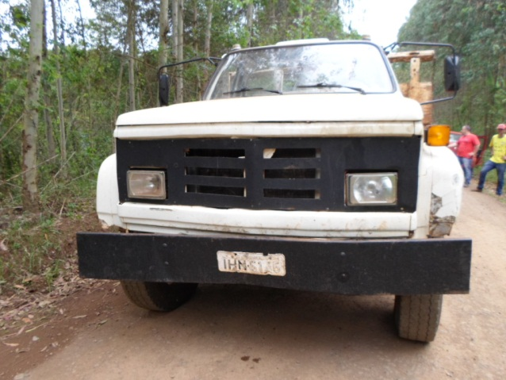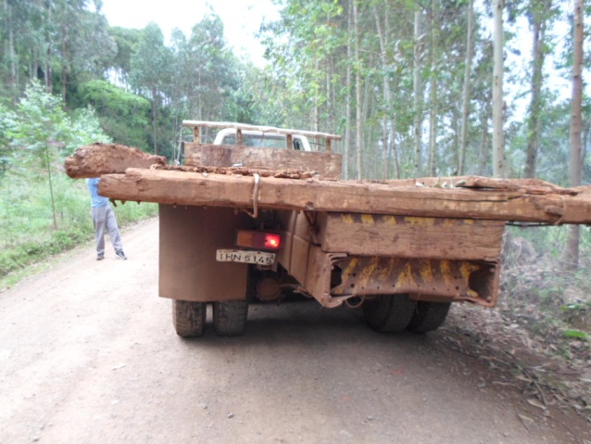
LAUDO DE VISTORIA TÉCNICA E AVALIAÇÃO
PREFEITURA MUNICIPAL DE ÁUREA CNPJ: 92.453.802/0001-75
CAMINHÃO CHEVROLET
MODELO: 14.000
ANO DE FABRICAÇÃO: 1990/1990
PLACAS: IHN 5145

ESTADO REGULAR
VALOR DA AVALIAÇÃO: R$ 12.500,00,00 ( doze mil e quinhentos reais)
Os valores da avaliação foram baseados no estado em que se encontram os bens, para fins de leilão público, sem qualquer tipo de garantia, considerando preço inicial, sendo que qualquer cidadão poderá participar e ampliar o valor na aquisição
Áurea, 15 de outubro de 2014

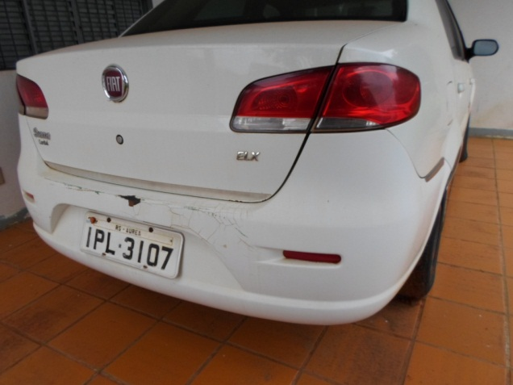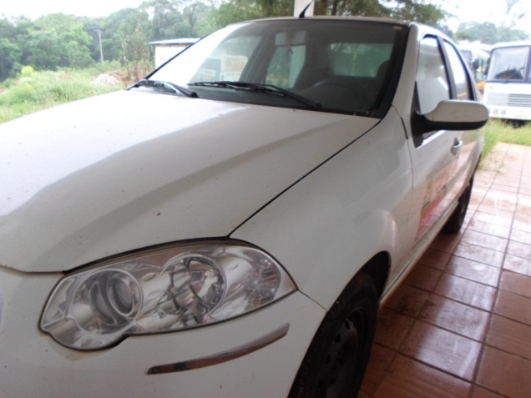
LAUDO DE VISTORIA TÉCNICA E AVALIAÇÃO
PREFEITURA MUNICIPAL DE ÁUREACNPJ: 92.453.802/0001-75

VEÍCULO: AUTOMÓVEL SIENA
FABRICAÇÃO: FIAT
PLACAS: IPL 3107
ANO DE FABRICAÇÃO: 2009/2009
MOTOR: FUNCIONANDO
CONCLUSÃO: O AUTOMÓVEL SIENA ENCONTRA-SE EM ESTADO REGULAR DE CONSERVAÇÃO
VALOR DA AVALIAÇÃO: R$ 9.000,00 (nove mil reais)

Os valores da avaliação foram baseados no estado em que se encontram os bens, para fins de leilão público, sem qualquer tipo de garantia, considerando preço inicial, sendo que qualquer cidadão poderá participar e ampliar o valor na aquisição

Áurea, 15 de outubro de 2014

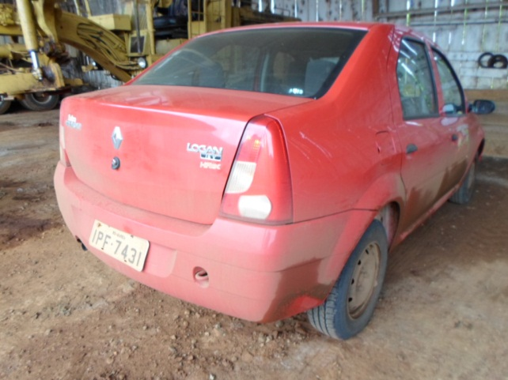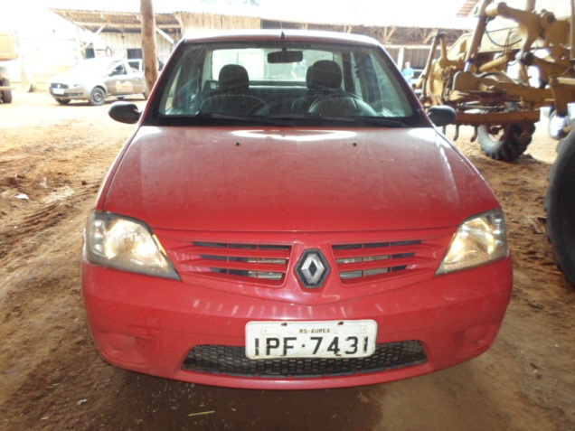
LAUDO DE VISTORIA TÉCNICA E AVALIAÇÃO
PREFEITURA MUNICIPAL DE ÁUREACNPJ: 92.453.802/0001-75

VEÍCULO: AUTOMÓVEL LOGAN
MARCA: RENAULT
ANO DE FABRICAÇÃO: 2008/2009
PLACAS: IPF 7431
PARTE ELÉTRICA: bom
LATARIA: Regular
MOTOR: Funcionando
FREIOS: Vistoriar
PINTURA: Regular com pequenos retoques
PNEUS: 50% de uso
FORRAÇÃO INTERNA: Regular
AMORTECEDORE: REVISAR
PARTE MECÂNICA EM GERAL: Regular
ESTADO DE CONSERVAÇÃO: Regular
VALOR DA AVALIAÇÃO: R$ 9.200,00 (nove mil e duzentos reais)

Os valores da avaliação foram baseados no estado em que se encontram os bens, para fins de leilão público, sem qualquer tipo de garantia, considerando preço inicial, sendo que qualquer cidadão poderá participar e ampliar o valor na aquisição

Áurea, 15 outubro de 2014

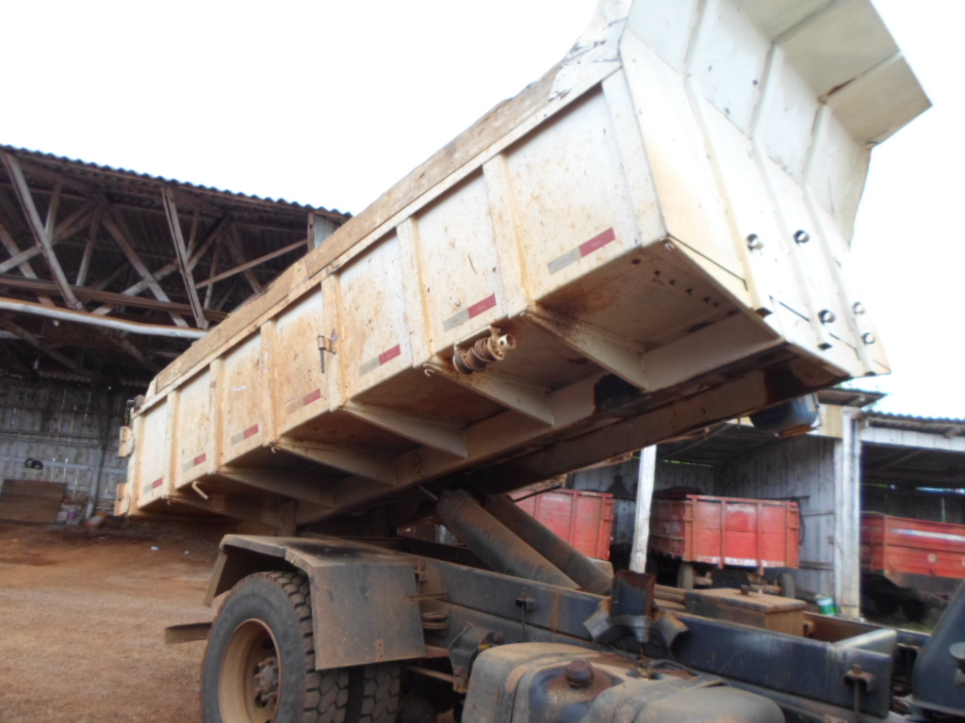

LAUDO DE VISTORIA TÉCNICA E AVALIAÇÃO
PREFEITURA MUNICIPAL DE ÁUREACNPJ: 92.453.802/0001-75
CAÇAMBA COMPLETA( parte hidráulica)
MARCA: TH BRASIL

VALOR DA AVALIAÇÃO: R$ 6.500,00 (seis mil e quinhentos reais)

Os valores da avaliação foram baseados no estado em que se encontram os bens, para fins de leilão público, sem qualquer tipo de garantia, considerando preço inicial, sendo que qualquer cidadão poderá participar e ampliar o valor na aquisição

Áurea, 15 de outubro de 2014

LAUDO DE VISTORIA TÉCNICA E AVALIAÇÃO
PREFEITURA MUNICIPAL DE ÁUREACNPJ: 92.453.802/0001-75
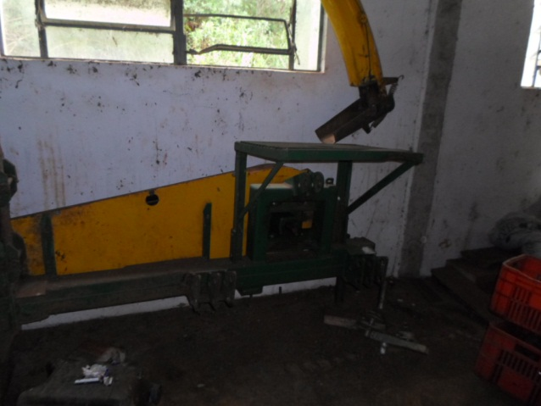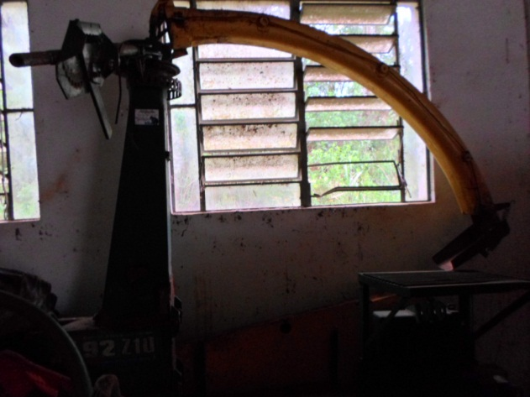
ENSILADEIRA
ESTADO GERAL: Regular
VALOR DA AVALIAÇÃO: R$ 1.000,00(um mil reais)

Os valores da avaliação foram baseados no estado em que se encontram os bens, para fins de leilão público, sem qualquer tipo de garantia, considerando preço inicial, sendo que qualquer cidadão poderá participar e ampliar o valor na aquisição

Áurea, 15 de outubro de 2014

LOTE Nº 01
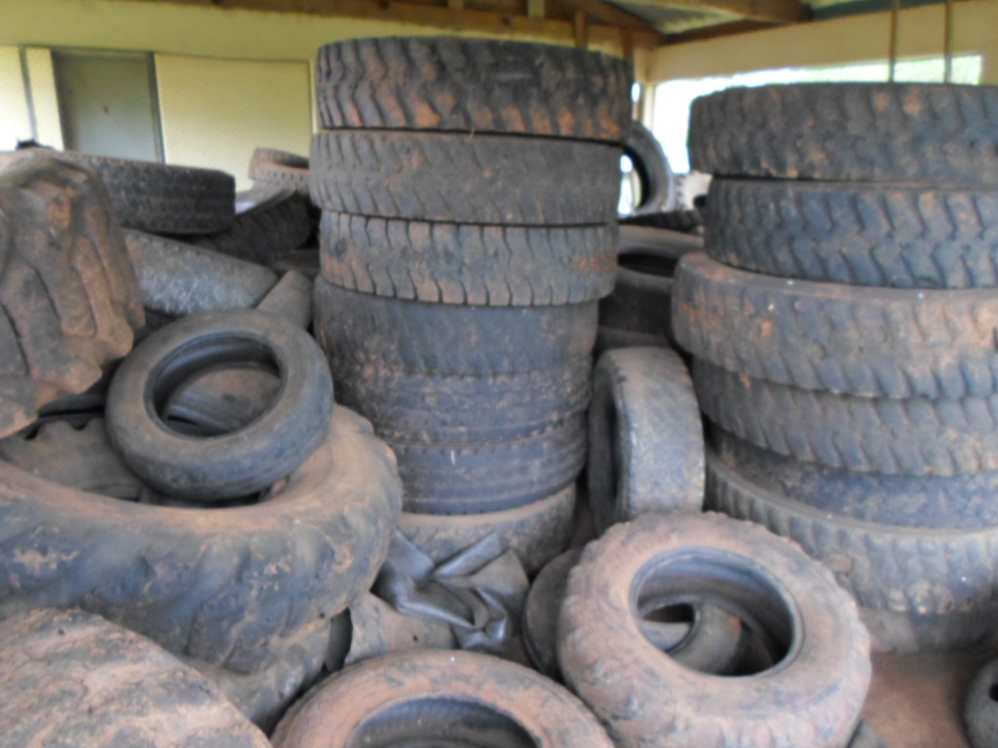

DIVERSOS TIPOS E BITOLAS DE PNEUS USADOS

VALOR DA AVALIAÇÃO: R$ 200,00(duzentos reais)

Os valores da avaliação foram baseados no estado em que se encontram os bens, para fins de leilão público, sem qualquer tipo de garantia, considerando preço inicial, sendo que qualquer cidadão poderá participar e ampliar o valor na aquisição

Áurea, 15 de outubro de 2014

LOTE Nº 02
DIVERSOS TIPO DE APARELHOS ELETRÔNICO OU NÃO EM DESUSO

VALOR DA AVALIAÇÃO: R$ 200,00 (duzentos reais)

Os valores da avaliação foram baseados no estado em que se encontram os bens, para fins de leilão público, sem qualquer tipo de garantia, considerando preço inicial, sendo que qualquer cidadão poderá participar e ampliar o valor na aquisição

Áurea, 15 de outubro de 2014

